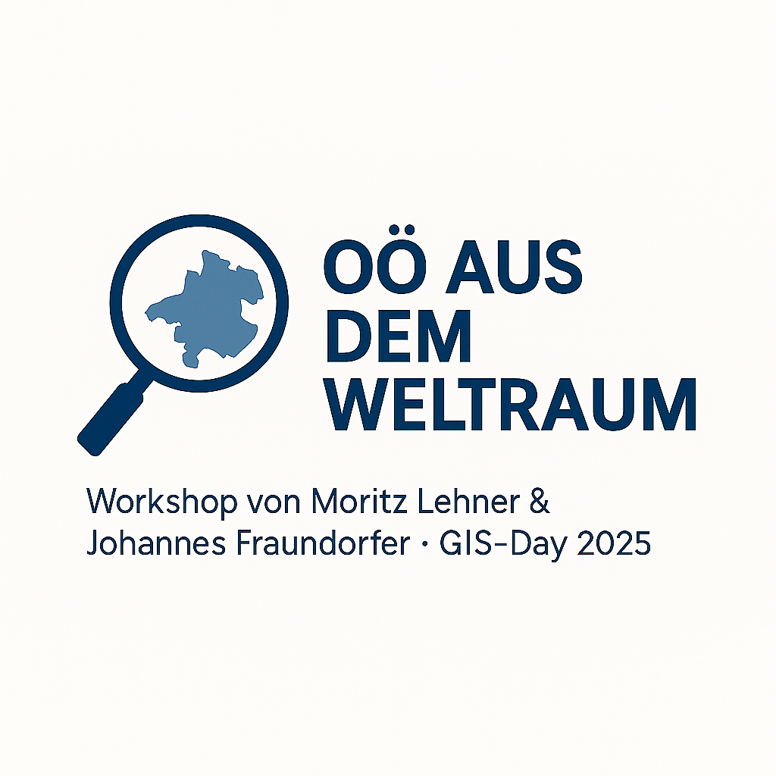
OÖ aus dem Weltraum

Ein interaktiver Workshop, um anhand von GIS-Daten die Wirtschaft Oberösterreichs kennenzurlernen – Konzeptioniert für den GW-Unterricht in der Sekundarstufe II
Namen: Moritz Lehner (moritz.lehner@ph-linz.at) Johannes Fraundorfer (johannes1.fraundorfe@ph-linz.at)
Studium: Lehramt UF Geographie und Wirtschaftliche Bildung – PHDL Linz
Semester: 3. Semester
Lehrveranstaltung: Geo- und Wirtschaftsmedien und ihre Didaktik
(Breitfuss) -WS 2025/26

"OÖ aus dem Weltraum" © 2025 by Moritz Lehner and Johannes Fraundorfer is licensed under CC BY-SA 4.0. To view a copy of this license, visit https://creativecommons.org/licenses/by-sa/4.0/

Warum ist Linz das powervolle Zentrum Oberösterreichs und was macht Standorte wie Steyr oder Ried so einzigartig? In diesem Workshop erkunden Schüler:innen die wirtschaftlichen und räumlichen Strukturen ihres Bundeslandes. Ausgehend von der persönlichen Bedeutung verschiedener Orte arbeiten sie sich bis zur gesamtwirtschaftlichen Vernetzung vor.
Im Zentrum steht ein interaktives Firmen-Tabu: Teams beschreiben bekannte Unternehmen wie voestalpine, KTM oder FACC – ohne die typischen Schlüsselwörter zu nennen. So schulen sie nicht nur ihre Kommunikation, sondern erkennen auch spielerisch, wie Unternehmen Regionen prägen, Arbeitsplätze schaffen und Wertschöpfung generieren.
Der Workshop kommt komplett ohne digitale Technik aus und setzt stattdessen auf große Karten, Kärtchen und kooperative Methoden.

Kurzer Ablauf für Außenstehende
Der Workshop „OÖ aus dem Weltraum“ ist ein interaktives, handlungsorientiertes Lernangebot, das darauf abzielt, räumliche und wirtschaftliche Strukturen Oberösterreichs für die Teilnehmenden anschaulich und begreifbar zu machen. Im Mittelpunkt steht die Arbeit mit einem rund 20 × 20 Meter großen Satellitenbild von Oberösterreich, das am Boden ausgelegt wird. Die Teilnehmenden bewegen sich direkt auf der Karte, lokalisieren bekannte Orte, erkennen Landschaftsformen, Verkehrsachsen, Siedlungsräume sowie unterschiedliche Nutzungsformen (z. B. Wald, Landwirtschaft, Industrie) und setzen diese in Beziehung zueinander. Durch das physische „Begehen“ des Bundeslandes wird räumliche Orientierung gefördert und der abstrakte Kartenmaßstab konkret erfahrbar gemacht.
Aufbauend auf dieser räumlichen Erkundung werden wirtschaftliche Strukturen thematisiert. In kooperativen Arbeitsphasen, unter anderem mithilfe eines spielerischen Firmen-Tabu-Formats, beschäftigen sich die Teilnehmenden mit ausgewählten oberösterreichischen Unternehmen. Dabei beschreiben sie Firmen, deren Standorte und Produkte und diskutieren, warum sich bestimmte Betriebe genau an diesen Orten angesiedelt haben. Zentrale geografische Standortfaktoren wie Verkehrsanbindung, Lage im Zentralraum, Nähe zu Ressourcen oder Arbeitskräften werden gemeinsam herausgearbeitet. Abschließend werden die Ergebnisse im Plenum reflektiert und in einen größeren Zusammenhang gestellt, etwa im Hinblick auf regionale Zentren, wirtschaftliche Vernetzung und die Bedeutung einzelner Standorte für die Region.
Das großformatige OÖ-Satellitenbild kann an der PHDL ausgeliehen werden; wer Interesse daran hat, kann sich per E-Mail an mich, Moritz Lehner, oder Johannes Fraundorfer wenden. (Mailadressen am Titelblatt) Sollte ein Ausleihen oder der Einsatz des großen Satellitenbildes nicht möglich sein, lässt sich der Workshop auch angepasst durchführen, etwa mit großformatigen Ausdrucken von Satellitenbildern, mehreren kleineren Kartenstationen, digitalen Satellitenkarten (z. B. projiziert über Beamer oder auf Tablets) oder mit thematischen Wirtschafts- und Übersichtskarten aus dem Atlas. So bleiben die zentralen Ziele des Workshops – räumliche Orientierung, Verständnis von Wirtschaftsstrukturen und die Verknüpfung von Raum und Wirtschaft – auch in vereinfachter Form erhalten.

Dokumentation des Workshops
Die Dokumentation des Workshops konnte nur in eingeschränktem Umfang erfolgen, da während der Durchführung wenig Zeit für das Aufnehmen von Fotos zur Verfügung stand. Aus diesem Grund wird unten ein YouTube-Video verlinkt, in dem wir bei der Durchführung des Workshops zu sehen sind. Zusätzlich werden einige Screenshots aus diesem Video ergänzt, um einen besseren Eindruck vom Ablauf und von den eingesetzten Methoden zu vermitteln.
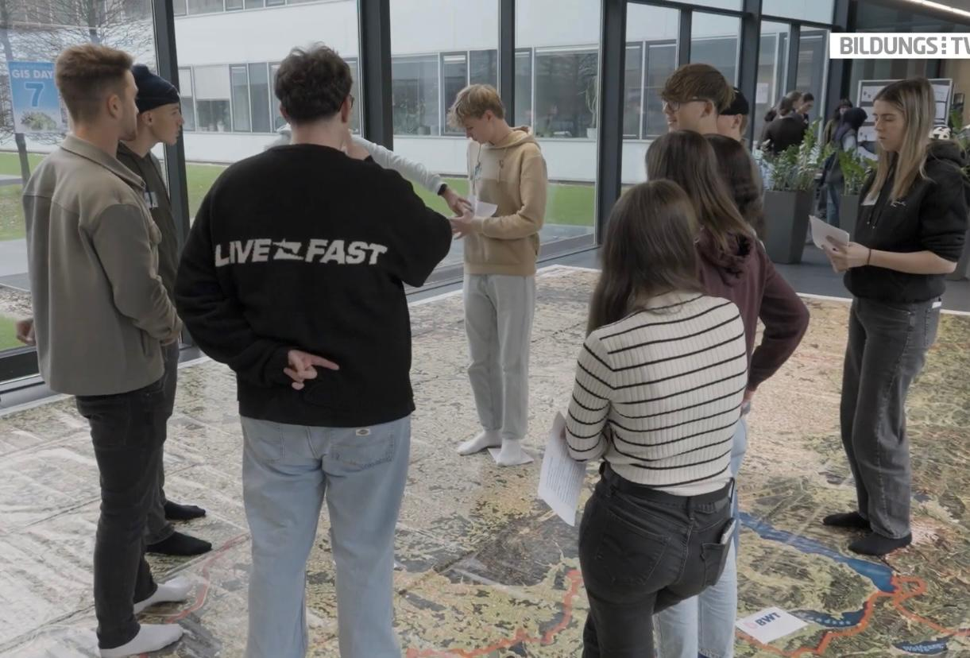
Link zum Video: https://youtu.be/ril0w7U9ewg

Ablaufplan
Phase | Zeit | Inhalt / Aktivität | Fragen & Operatoren an die Lernenden (Nur eine Auswahl) | Methoden / Materialien | AFB
1. Einstieg: Orte und Bedeutung | 2 Min. | Schüler:innen wählen einen Lieblingsort in OÖ (nicht Wohn- oder Schulort). Kurze Beschreibung und Austausch. | Beschreibe deinen gewählten Ort und seine Lage in Oberösterreich. Begründe deine Wahl des Ortes. | Einzelarbeit, Kurzinterview, Kartenmaterial | I  III
2. Analyse des Satellitenbildes | 5 Min. | Gemeinsame Erarbeitung: Was erkennt man auf dem Satellitenbild? (Farben, Landschaftsformen, Maßstab, …), Grenzverlauf, Verkehrswege… | Analysiere, welche Landschafts- und Nutzungsstrukturen auf dem Satellitenbild erkennbar sind. Vergleiche unterschiedliche Regionen Oberösterreichs anhand ihrer Merkmale. | Moderiertes Plenumsgespräch mit großer OÖ-Karte | II
3. Aktivität: Firmen-Tabu Oberösterreich | 10 Min. | Teams erhalten Kärtchen mit Firmenlogos (z. B. Voestalpine, Rosenbauer) und auch kurze Steckbriefe der Firma. Sie beschreiben die Firma, ohne Tabu-Wörter zu verwenden; die anderen Teams raten. Dies kann auch im Pantomime Modus erfolgen. Danach Besprechung der Standortbedeutung. | Erläutere, warum das Unternehmen an diesem Standort liegt und welche geografischen Faktoren dabei eine Rolle spielen – zum Beispiel die Nähe zu einer Autobahn oder zur Donau. | Kooperative Gruppenarbeit, Firmenkärtchen, große OÖ-Karte | I–II
4. Bedeutung für die Region | 5 Min. | Die Schüler:innen stehen auf den jeweiligen Firmenstandorten und erklären, welche Bedeutung das Unternehmen für die Region hat. Außerdem werden die Key-Facts der einzelnen Unternehmen auf den Steckbriefen besprochen. | Erläutere, welche Bedeutung das Unternehmen für die Region hat. Was wird produziert… | Gesprächsimpuls, Standortkarte | II
5. Auswertung & Reflexion | 5 Min. | Gemeinsame Diskussion: Welche Firmen und Orte prägen Oberösterreich besonders? Wie hängen Standortfaktoren zusammen? Welche Unternehmen fallen euch noch ein? | Analysiere, welche Faktoren wirtschaftliche Zentren begünstigen. Beurteile, wie Unternehmensansiedlungen Regionen verändern. | Plenumsgespräch, Karteneintragungen | III
Gesamtdauer: ca. 27 Minuten

Arbeitsaufträge
Phase 1: Einstieg – Orte und persönliche Bedeutung
Zu Beginn des Workshops fordert die Lehrperson die Schüler:innen dazu auf, einen Ort in Oberösterreich auszuwählen, der für sie persönlich eine besondere Bedeutung hat. Dabei wird bewusst darauf hingewiesen, dass weder der Wohnort noch der Schulort gewählt werden soll, um den Blick über den eigenen Nahraum hinaus zu erweitern. Die Schüler:innen suchen ihren gewählten Ort auf dem großflächigen Satellitenbild und positionieren sich direkt darauf. Anschließend beschreiben sie die Lage des Ortes innerhalb Oberösterreichs, zum Beispiel im Hinblick auf die Region (z. B. Mühlviertel, Zentralraum), die Nähe zu Flüssen, Verkehrsachsen oder größeren Städten. In einer kurzen Austauschphase – entweder im Plenum oder paarweise – begründen die Schüler:innen ihre Auswahl. Ziel dieser Phase ist es, einen persönlichen Zugang zum Raum Oberösterreich zu schaffen und gleichzeitig erste Orientierungs- und Lokalisierungskompetenzen zu aktivieren.

Phase 2: Gemeinsame Analyse des Satellitenbildes
In der zweiten Phase moderiert die Lehrperson eine gemeinsame Analyse des Satellitenbildes. Die Schüler:innen werden angeleitet, das Bild genau zu betrachten und zu beschreiben, welche Farben, Formen und Strukturen erkennbar sind. Dabei sollen unterschiedliche Nutzungsformen wie Waldflächen, landwirtschaftlich genutzte Räume, Siedlungsgebiete oder Industrieareale identifiziert werden. Zusätzlich werden markante Landschaftsformen (z. B. Gebirgszüge, Täler) sowie wichtige Flüsse und Verkehrsachsen gemeinsam lokalisiert. Die Lehrperson lenkt den Blick gezielt auf regionale Unterschiede innerhalb Oberösterreichs, etwa zwischen dem dichter besiedelten Zentralraum und peripheren Regionen. Ziel dieser Phase ist es, das Satellitenbild als geografische Informationsquelle zu verstehen und grundlegende Zusammenhänge zwischen Naturraum, Nutzung und Siedlung zu erkennen.

Phase 3: Firmen-Tabu – Wirtschaftliche Strukturen entdecken
Aufbauend auf der räumlichen Orientierung wechseln die Schüler:innen in eine aktive Gruppenarbeitsphase. Die Lehrperson teilt die Klasse in Kleingruppen ein und verteilt Firmenkärtchen mit oberösterreichischen Unternehmen. Eine Gruppe beschreibt das jeweilige Unternehmen, ohne die vorgegebenen Tabu-Begriffe zu verwenden, während die anderen Gruppen versuchen, das Unternehmen zu erraten. Nach dem Erraten wird der Standort des Unternehmens gemeinsam auf dem Satellitenbild gesucht und markiert. In einem kurzen moderierten Gespräch werden anschließend zentrale Fragen geklärt: Welche Produkte stellt das Unternehmen her? In welcher Branche ist es tätig? Warum könnte sich das Unternehmen genau an diesem Standort befinden? Die Schüler:innen sollen dabei erste Standortfaktoren wie Verkehrsanbindung, Lage im Wirtschaftsraum oder Nähe zu anderen Betrieben erkennen und benennen.

Phase 4: Bedeutung der Unternehmen für die Region
In dieser Phase vertiefen die Schüler:innen ihr Verständnis für regionale Wirtschaftsstrukturen. Sie positionieren sich bei „ihrem“ Unternehmen auf der Karte und erläutern, welche Bedeutung dieses Unternehmen für die jeweilige Region hat. Dabei können Aspekte wie Arbeitsplätze, regionale Wertschöpfung, Infrastruktur oder die Vernetzung mit anderen Betrieben angesprochen werden. Die Lehrperson unterstützt die Schüler:innen dabei, räumliche und wirtschaftliche Zusammenhänge herzustellen und über den einzelnen Standort hinauszudenken. Ziel ist es, Unternehmen nicht isoliert zu betrachten, sondern als Teil regionaler Wirtschafts- und Raumstrukturen zu verstehen.

Phase 5: Auswertung und Reflexion
Zum Abschluss des Workshops leitet die Lehrperson eine gemeinsame Reflexions- und Auswertungsphase. Die Schüler:innen fassen zusammen, welche Regionen Oberösterreichs wirtschaftlich besonders bedeutend sind und welche Standortfaktoren mehrfach genannt wurden. Darüber hinaus reflektieren sie die eingesetzten Methoden, insbesondere die Arbeit mit dem großformatigen Satellitenbild und den spielerischen Zugängen. Die Lehrperson kann die Diskussion auf größere Fragestellungen lenken, etwa auf die Bedeutung wirtschaftlicher Zentren, regionale Unterschiede oder die Wechselwirkungen zwischen Raum, Wirtschaft und Lebensqualität. Ziel dieser Phase ist es, die im Workshop gewonnenen Erkenntnisse zu sichern und in einen größeren geografischen Zusammenhang einzuordnen.

Lernziele die bei der Durchführung des Workshops erreicht werden
AFB I – Reproduktion
1. Einstieg – Orte & Bedeutung
- Die SuS lokalisieren einen ausgewählten Ort in Oberösterreich.
- Die SuS beschreiben die Lage ihres Ortes unter der Verwendung geografischer Begriffe und des OÖ-Satellitenbildes.
- Die SuS nennen persönliche Bedeutungsaspekte zu ihrem gewählten Ort.
- Die SuS tragen ihren gewählten Ort auf der großen OÖ-Karte ein. (Draufstehen)

2. Analyse des Satellitenbildes
- Die SuS arbeiten heraus, welche Nutzungsformen (Wald, Siedlung, Landwirtschaft) auf dem Satellitenbild erkennbar sind.
- Die SuS beschreiben Farb- und Formmerkmale des Satellitenbildes.
- Die SuS ermitteln geografische Strukturen (z. B. Täler, Flüsse, Verkehrsachsen).

AFB II – Reorganisation & Transfer
3. Firmen-Tabu
- Die SuS analysieren die Hinweisbegriffe des Firmen-Tabu-Kärtchens.
- Die SuS erklären, welche Produkte oder Dienstleistungen ein Unternehmen anbietet.
- Die SuS bestimmen die Lage des Unternehmensstandortes in Oberösterreich.
- Die SuS vergleichen zwei Unternehmen hinsichtlich Branchen, Größe und räumlicher Bedeutung.
- Die SuS stellen dar, wie ein Unternehmen mit anderen Standorten oder Zulieferern verbunden ist.

4. Bedeutung für die Region
- Die SuS erläutern, warum ein Unternehmen an seinem spezifischen Standort angesiedelt ist.
- Die SuS erklären Zusammenhänge zwischen Verkehrsanbindung und Unternehmensstruktur.
- Die SuS gliedern regionale Wirkungen eines Betriebs (Arbeitsplätze, Infrastruktur, Wertschöpfung).

AFB III – Reflexion & Problemlösung
5. Auswertung & Reflexion
- Die SuS beurteilen, welche Standortfaktoren besonders wirtschaftliche Zentren in OÖ begünstigen.
- Die SuS reflektieren den Einsatz der Methoden (Tabu-Spiel, Kartenarbeit, Analyse des Satellitenbildes) und die eigene Arbeitsweise.
- Die SuS stellen einen Bezug zwischen Workshop und ihrer späteren Tätigkeit auf dem Arbeitsmarkt her.

Lehrplanbezug
Kompetenzbereiche:
- Wahrnehmungs- und Orientierungskompetenz: Analyse räumlicher und wirtschaftlicher Strukturen in Oberösterreich.
- Kooperations- und Kommunikationskompetenz: Zusammenarbeit im Firmenspiel und Austausch über Ortsfunktionen.
- Kritik- und Urteilskompetenz: Reflexion wirtschaftlicher Zentren, Nachhaltigkeit und regionale Disparitäten.
- Handlungs- und Partizipationskompetenz: Bewusstmachen individueller und gesellschaftlicher Verantwortung für Raumentwicklung.
Zentrale fachliche Konzepte:
- Maßstabsebenen, Räumlichkeit und Raumproduktion – Unterschiedliche Bedeutungen und Wahrnehmungen von Orten verstehen.
- Arbeit, (Re-)Produktion und Konsum – Zusammenhänge zwischen Unternehmen, Produktion und regionaler Wertschöpfung erkennen.
- Nachhaltigkeit, Resilienz und Lebensqualität – Bedeutung von wirtschaftlicher Entwicklung für Lebensqualität und Umwelt bewerten.
Anknüpfung an Lernfelder:
- [5B] Koordination von Produktion und Wertschöpfung: Analyse regionaler Spezialisierung, Standortfaktoren und Unternehmensnetzwerke.
Die Schülerinnen und Schüler können:
5.4 verschiedene Formen von Arbeit und Leistungserstellung durch Haushalte, Unternehmen und den Staat beschreiben sowie die Zusammenhänge zwischen Produktion und Reproduktion reflektieren
5.5 die Gründe und Wirkungen der Spezialisierung von Individuen, Unternehmen und Regionen entlang von Synergien (ua. Economies of Scale, Vorteile der Arbeitsteilung, regionale Netzwerkeffekte, natürliche Kostenvorteile) anhand von nationalen und internationalen Fallbeispielen analysieren.
5.6 die Koordinierung von Produktionsprozessen durch Märkte, Preismechanismen und staatliche Planung beschreiben, die Gestaltung und Regulierung von Märkten durch Staaten analysieren sowie Möglichkeiten des Markt- und Staatsversagens erörtern.
- [7A] Gestaltung regionaler Entwicklungsprozesse: Reflexion der Raumwahrnehmung, Urbanisierung und regionaler Disparitäten.
Die Schülerinnen und Schüler können:
7.4 die Bedeutung von Finanzmarktakteuren, Finanzmarktinfrastrukturen und Finanzinstrumenten und deren Rolle bei Investitionen, Innovationen, Transformationen und Wirtschaftswachstum analysieren sowie deren Einfluss auf das wirtschaftliche Handeln von Unternehmen und Haushalten beurteilen.
7.5 die Auswirkungen von Inflation und Deflation, geldpolitischen Entscheidungen und Finanzmarktkrisen auf Wirtschaftsentwicklung, Unternehmen und Haushalte anhand von internationalen Fallbeispielen analysieren.
7.6 unterschiedliche Finanzinstrumente hinsichtlich Chancen und Risiken unter Berücksichtigung von unterschiedlichen (ua. ethischen) Präferenzen, Diversifikation und Gebühren vergleichen sowie zu Anlage- und Kreditentscheidungen begründet Stellung beziehen.

Methoden- und Konzeptwissen
- Methodenwissen:

- Kooperative Lernformen (Partner- und Gruppenarbeit): fördert Austausch, Sprachhandeln und Perspektivwechsel.
- Kartenarbeit: unterstützt Raumorientierung und räumliches Denken.
- Sprachspiele (Tabu-Methode): trainiert Kommunikationsfähigkeit, präzises Beschreiben und Begriffsbildung.
- Plenumsdiskussion: ermöglicht Reflexion und Zusammenführung individueller Perspektiven.

- Konzeptwissen:

- Raum und Maßstabsebenen: Orte erfüllen verschiedene Funktionen und sind Teil regionaler Systeme.
- Wirtschaft und Standortfaktoren: Betriebe prägen Räume durch Arbeitsplätze, Infrastruktur und Innovation.
- Vernetzung und Wertschöpfung: Regionen sind durch Produktionsketten, Verkehr und Dienstleistungen verbunden.
- Nachhaltigkeit und Resilienz: wirtschaftliche Entwicklung wirkt auf Umwelt, Lebensqualität und regionale Disparitäten.

Unterlagen und Materialien, die zur Durchführung benötigt werden
Alle Unterlagen, die benötigt werden, um den Workshop durchzuführen sind als Druckvorlage unter diesem Link zu finden und in unseren persönlichen Lernkursen:
https://drive.google.com/drive/folders/1JpbkNNMJph1J6ChPvyi0LILJxNLqS1PP?usp=drive_link

Literaturverzeichnis
Bundesministerium für Bildung, Wissenschaft und Forschung (BMBWF) (2025): Geographie und wirtschaftliche Bildung. 3. Lehrplanentwurf für die AHS-Oberstufe vom 25. September 2025 (V 3.1). Wien.

